

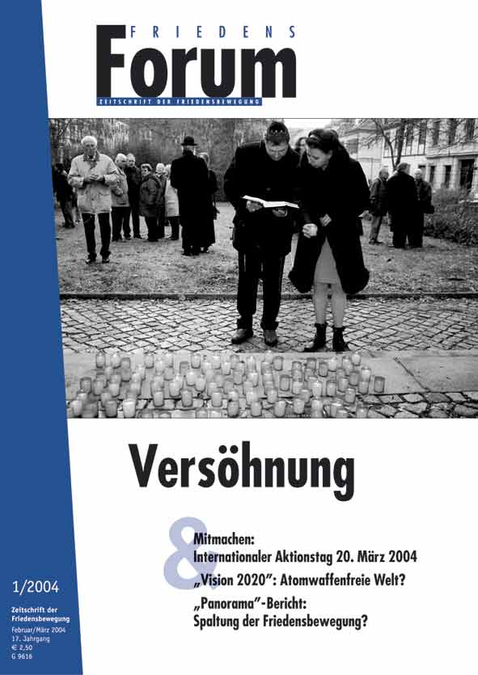  FF2004-1  vom:  März 2004  vorheriger  nächster  Artikel |  | FF2004-1:  Versöhnung  Das Bühler Friedenskreuz - Mahnmahl der Versöhnung  Frère Joseph Sitterlé  Die Anfrage hieß: Beitrag zu dem Thema der deutsch-französischen Aussöhnung: gibt es sie überhaupt, wie ist sie zustande gekommen? Dazu möchte ich ein bescheidenes Zeugnis geben, wie die deutsch-französische Versöhnung schon vor 60 Jahren zustandgekommen ist und sich bis heute noch immer ausdehnt.  Muttersprache?  Französisch ist meine Muttersprache, aber nicht diejenige meiner Mutter! Meine Eltern sind 1902 und 1905 geboren, als Elsass-Lothringen vom Reich annektiert wurde. Darum freuten sie sich, als sie wieder französisch wurden, schon 1918 und noch mehr im Jahre 1945. Und doch waren sie eigenartige Alemannen von Sprache und Kultur.  1940 geboren, lernte ich Französisch erst in der Volksschule ab 1946 und in der weiteren Bildung, so dass ich das meiste dieses Artikels aus dem Französischen übersetzen musste und dazu öfters das Wörterbuch durchblättert habe. In der Volkschule durften wir nicht mal in der Rekreation das elsässische Dialekt (dem Badischen ähnlich) "schwätzen", sonst mussten wir als Strafe(!) eine Tafel um den Hals tragen mit der Inschrift: "Il est chic de parler français!" So bleibt für mich Deutsch noch immer eine - wenn schon die erste - Fremdsprache.  Pax-Christi  Im Jahre 1966 wurde ich als junger Kapuzinerbruder (1958 in den Orden eingetreten und 1965 zum Priester geweiht) Mitglied der Pax-Christi-Bewegung in der Diözese Strasbourg. So habe ich 1968 am internationalen Pax-Christi-Kongress in Speyer teilgenommen und selbst am internationalen Pax-Christi Kongress in Strasburg 1972 mitgewirkt.  Anlässlich einer deutsch-französischen Werkwoche von Pax-Christi in Bendorf (1969), konnte ich in Koblenz mit unseren deutschen Mitbrüdern aus der Rhein-westfälischen Provinz in Kontakt kommen. So lange dauerte es nach dem 2. Weltkrieg wo die jungen elsässischen Kapuziner in die Wehrmacht zwangseingezogen und an der Ostfront eingesetzt wurden. Mancher davon kam verletzt zurück oder geriet in russische Gefangenschaft. Einige sogar kamen ums Leben, so der Père Augustin Meyer, der sich in Westfrankreich gegen das Naziregime auflehnte und 1945 im Konzentrationslager zu Tode getreten wurde.

zum Anfang  FF2004-1 |  | In Bendorf habe ich meinen älteren Mitbruder Pater Manfred Hörhammer kennengelernt - dessen Vater aus Bayern und die Mutter aus dem französischen Lothringen stammten. Er wirkte zur Entstehung der Friedensbewegung zwischen Frankreich und Deutschland, besonders während des Oradour-Prozesses, durch die Errichtung des Bühler Friedenskreuzes am 2. Mai 1954, das aus Steinblöcken der Siegfried- und der Maginot-Linie zusammenbetoniert wurde.  Mahnmal  In unserer Grenzgegend ist so das Bühler Kreuz Mahnmal der deutsch-französischen Versöhnung geworden, nicht nur gestern, sondern als immer noch bleibende Aufgabe für die Zukunft. Denn wie Prälat Fischer, Generalvikar von Strasbourg im Jahre 1972 sich äußerte: "Die Botschaft des Friedens in Freiheit und Gerechtigkeit ist heute so aktuell wie in jenen Tagen vor 20 Jahren, als aus den geistigen und materiellen Trümmern des 2. Weltkrieges das Zeichen des Friedens und der Versöhnung vor den Toren der Stadt Bühl sich erhob. Viele tausend Menschen haben sich hier im Dienste der Völkerverständigung getroffen. Es ist zu einem völkerverbindlichen Symbol, zu einem Zentrum der Pax-Christi-Bewegung geworden. Hier am Kreuz sind wir uns als deutsche und französische Nachbarn am Rhein nähergekommen, zahlreiche Gemeinden haben sich links und rechts des Rheins verschwistert. Europa hat trotz aller Krisen Bestand gehabt. Auch die Ökumene soll hier als Macht des Friedens gefeiert werden."  Wie es begann  Denn Pax-Christi ist mitten im Kriege entstanden. Man erinnere sich an die Bluttat von Oradour, jenem von der SS niedergebrannten Dorfes. Es bildeten sich überall Widerstandsgruppen in Frankreich. Es meldeten sich auch mutige Bischöfe zu Wort, gegen die Verschleppung junger Franzosen und jüdischer Flüchtlinge - unter ihnen Bischof Theas von Montauban. Er wurde verhaftet und mit vielen Gefangenen der Widerstandsbewegung in dem Internierungslager bei Compiègne gebracht.  An einem Abend fragte ein Oberst aus Toulouse den Bischof, ob eigentlich die Feindesliebe in der Bibel geboten sei. Der Bischof bejahte. Da sprang der Oberst auf und erwiderte: "Die SS hat meine Söhne vor meinen Augen erschossen. Wenn das Evangelium Vergebung verlangt, dann kann ich nur sagen, es ist entsetzlich!" Da endeten sie mit dem "Vater Unser" und kamen an die Bitte: "wie auch wir vergeben ..." Sie fühlten sich aber überfordert. Am anderen Morgen sagte Bischof Theas: "Wenn ihr über den Rhein fahrt, flucht nicht über dieses Volk; vergesst nicht, dass Christen und Brüder drüben sind wie bei uns als Märtyrer des Widerstands, die im KZ sitzen. Versucht mit einem Gedanken der Versöhnung hinüberzugehen."  Von den amerikanischen Truppen befreit, wird ihm ein Gebetskreuzzug zur Bekehrung Nazi-Deutschlands vorgeschlagen. Er machte daraus einen Kreuzzug zur Versöhnung mit Deutschland. So unterschrieben am 10. März 1945 - Deutschland hatte noch nicht kapituliert - 40 französische Bischöfe einen "Aufruf zum Gebetskreuzzug zur Versöhnung mit Deutschland, für den Frieden der Welt." Nach seiner Entlassung aus der englischen Kriegsgefangenschaft am 25.11.1945 bringt Manfred Hörhammer einen Packen Flugblätter von diesem Gebetskreuzzug über die Grenze nach Deutschland. Und im Februar 1947 fand in Lourdes ein erstes Treffen der Pax-Christi-Bewegung statt. Der Versöhnungsprozess ging weiter und erweiterte sich.  Diözesen treffen sich  Besonders möchte ich die Zusammenarbeit der Pax-Christi-Gruppen zwischen Strasbourg und Freiburg im Breisgau erwähnen. Am 1. Juni 1975 trafen sie sich in Strasbourg für eine gegenseitige Information über ihre Aktivitäten und um gemeinsame Tätigkeiten miteinander zu unternehmen. Am Abend haben sie die Rheingrenze überschritten zum Patronatsfest der Kehler Pfarrei "Maria Königin des Friedens". Pfarrer Alban Meier bleibt immer noch ein Stützpunkt für unser gemeinsames Interesse für den Frieden.  Im Jahre 1976 wurden drei Treffen organisiert; auch die Diözese Speyer gesellte sich dazu. Es gab Gelegenheit, sich mit dem Delegierten des Hl. Stuhls am Europarat von Strasbourg zu begegnen, ein Treffen mit Priestern aus Elsass und Baden über die Friedensprobleme in der Pastoral anzusprechen und die Konflikte der Atomenergie zu klären zwischen Deutschen und Franzosen, besonders in der Rheingegend.  Es ging weiter in Speyer um den Punkt "Abbrüstung und Sicherheit" in Vorbereitung eines Beschlusses der deutschen Sektion. Eine vierte Diözese, Saint-Dié/Epinal kam dazu und ermöglichte die Erarbeitung eines gemeinsamen Fragebogens an die Kandidaten zum Europaparlament im Elsass und auch im Raum Baden-Württemberg und Rheinland-Pfalz, in dem besonders der Rüstungswettlauf der Atomwaffen verurteilt und die Entwicklung der Länder in der Ditten-Welt befürwortet wurde. Durch diese Pax-Christi-Aktion wurde den Abgeordneten gewahr, dass die Europaarbeit durch Gruppen an der Basis kritisch begleitet wird. Besonders wichtig erschien die Veröffentlichung in den regionalen Publikationsorganen zur Sensibilisierung der öffentlichen Meinung zum Europagedanken.  Pax-Christi versuchte auch Partnerschaft zwischen Gemeinden und Vereinen ganz bewusst unter den Friedensgedanken zu stellen. Im Jahre 1982 kam es zwischen den vier Diözesen dazu, die Versöhnung auch zwischen den Menschen der beiden Blöcke durch Abbau der gegenseitigen Feindbilder zu fördern. So wie im Friedensbund der Zwanziger Jahre und Pax-Christi in den Fünfziger bis Siebziger Jahre auf Franzosen und Polen zugegangen sind, müssen wir nun auf Russen und andere Ostvölker zuzugehen, sowie auch auf Kommunisten in unserem Land.  Ausgedient?  Das Bühler Friedenskreuz, das als Zeichen zur Versöhnung über den Gräbern errichtet wurde, erinnert an eine begeisternde Kraft durch die die deutsch-französische Hoffnung auf Friede und Versöhnung Wirklichkeit wurde. Wir glauben nicht, dass das Kreuz ausgedient hat.  Schon beim dreißigjährigem Fest (1982) betonte Bischof Kampe: "Lassen wir das Bühler Kreuz nicht als ein ehrwürdiges Zeichen vergangener Versöhnung stehen. Es soll ein Zeichen der kommenden Versöhnung sein zwischen Juden und Arabern, Irakern und Iranern, Iren und Engländern, Deutschen und Russen, ebenso wie zwischen Deutschen und Franzosen, Deutschen und Polen. Lasst uns die Ideologien des Hasses überwinden und das Kreuz erheben als ein Zeichen des Lebens, der Versöhnung und des Friedens."  Viele verknüpfen die deutsch-französische Beziehungen vor allem mit dem Aussöhnungsprozess nach dem zweiten Weltkrieg, dank der hervorragenden Arbeit einiger Persönlichkeiten. Zum neuen strategischen Ziel des deutsch-französischen Wirkens könnte man zum Beispiel die Arbeit an der europäischen Integration als Voraussetzung für eine bessere globale Ordnung erklären, besonders um die junge Generation zu motivieren.  Europäisches Bewusstsein  Vor vierzig Jahren erklärte der Elysée-Vertrag die deutsch-französische Zusammenarbeit zu einem "unerlässlichen Schritt auf dem Weg zu dem Vereinten Europa", welches das Ziel beider Völker ist. In einer erweiterten Union von 25 Mitgliedern wird die von Deutschen und Franzosen erlernte Fähigkeit, die eigenen nationalen Interessen zu überwinden und gemeinsam zu handeln noch wichtiger werden. Als Gründungsmitglieder der Gemeinschaft sind Deutsche und Franzosen in besonderer Weise dem Auftrag verpflichtet, das politische Projekt Europäische Union voranzutreiben. (Siehe Texte der Studiengruppe "Deutschland und Frankreich in der europäischen Union von Morgen" - Juni 2003).  In seinem apostolisches Schreiben "Die Kirche in Europa" (N  12) betont Papst Johannes II. "mit Freude die zunehmende Öffnung der Völker aufeinander hin, die Versöhnung zwischen Nationen, die lange Zeit verfeindet waren, die fortschreitende Ausdehnung des Einigungsprozesses auf die Länder Osteuropas. Es wachsen Anerkennung, Zusammenarbeit und Austausch aller Art, so dass nach und nach eine europäische Kultur, ja ein europäisches Bewusstsein entsteht, das hoffentlich, besonders bei den Jugendlichen, das Gefühl der Brüderlichkeit und den Willen zum Teilen wachsen lässt".  Frère Joseph Sitterlé, Strasbourg

